**COMUNA DE FLORES**   
Interfaces del SISTEMA COMUNA

**03/06/2021**

El Sistema Comuna tiene un diseño de interfaces que están justificadas a continuación para favorecer la experiencia del usuario en la App Comuna como así también, del Administrador en el Panel de Administración web. Se respetarán los colores y la tipografía que caracterice a la Comuna en el caso que la tuviese. También se adoptará el Logo de la Comuna.

El total de las interfaces diseñadas es de 7 (siete).

* **PRIMER INTERFAZ en APP Comuna**

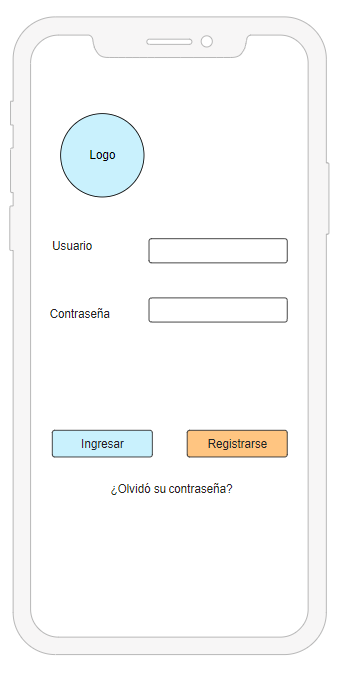

En la parte superior izquierda se ubicará el Logo, el cual será el propio de la Comuna de Flores.

En la parte central tendrán colocados los campos de Usuario y Contraseña que les permitirá a los usuarios registrados poder iniciar sesión.

En la parte inferior se destacarán los dos botones llamados a la acción:

* *Ingresar para los usuarios registrados*
* *Registrarse para los usuarios no registrados.*

¿Olvidó su contraseña? Vinculará a los usuarios registrados para que puedan gestionar una nueva contraseña.

* **SEGUNDA INTERFAZ en APP Comuna:** sólo tendrá acceso el usuario no registrado luego de haber presionado el botón REGISTRARSE de la primera interfaz.

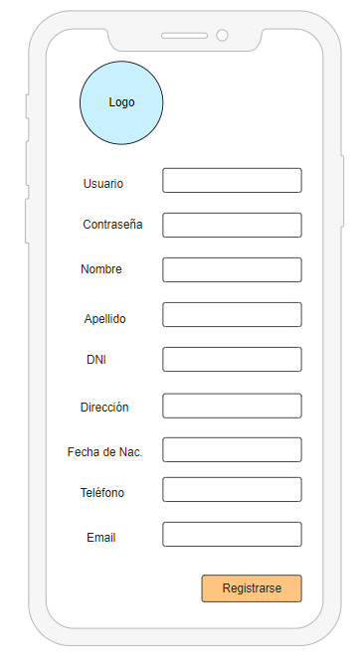

En la parte superior se ubicará el Logo, dándole una continuidad con la primera interfaz e identificación.

En esta interfaz se detallan los campos del formulario de ingreso que tendrá que completar un usuario no registrado.

Los campos detallados son en un total de 9 (nueve):

Usuario, Contraseña, Nombre, Apellido, DNI, Dirección, Fecha de Nac que abrevia fecha de nacimiento, Teléfono e Email.

Éstos campos justifican los datos que la Comuna de Flores necesita para verificar que los usuarios que se registren sean personas adultas que residan en la zona, que sean vecinos.

En la parte inferior, se ubica de una manera destaca con color, el botón llamado a la acción para *registrarse.*

* **TERCERA INTERFAZ en APP Comuna:** tendrá acceso el usuario registrado

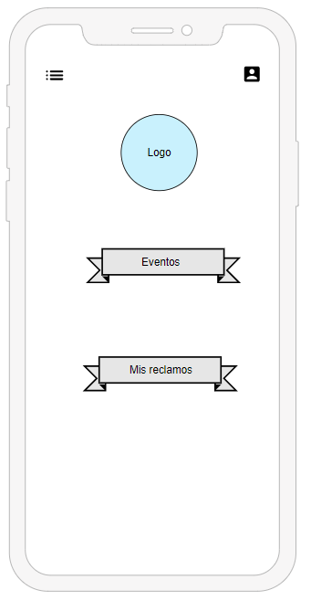

En la parte superior se ubican:

* a la izquierda el menú principal el cual dará

se desplegará para acceder a: cerrar sesión, eventos y mis reclamos.

* a la derecha: el icono de usuario que que permita al presionarlo, acceder a la configuración de usuario; es decir a los datos que haya completado en el formulario previamente.

*IMPORTANTE*: estos dos elementos que pertenecen a la parte superior deberán formar parte de un template porque se reiterarán en varias interfaces.

* En la parte central superior se colocará el Logo.

En la parte central: se podrá seleccionar:

Eventos

Mis reclamos

Para que el usuario registrado pueda acceder a dichas interfaces presionando sobre ellas.

* **CUARTA INTERFAZ en APP Comuna:** esta interfaz se visualizará una vez seleccionada la opción Eventos de la tercera interfaz.

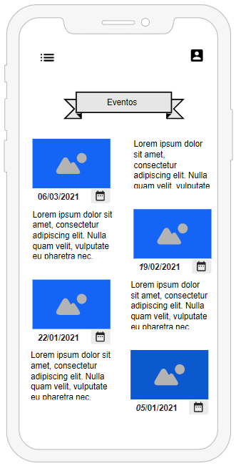

En la parte superior se respetará el template que se indicó en la tercera interfaz.

En la parte central superior se detallará la sección ingresada: Eventos.

Cada evento contará con una imagen rectangular y una descripción breve de 60 caracteres. Debajo de la imagen se visualizará la fecha. El texto y las imágenes a adaptarán. (Responsive design).

El usuario podrá hacer click sobre la imagen que desee visualizar para que se despliegue la información como se detallará en la siguiente interfaz.

* **QUINTA INTERFAZ en APP Comuna:** detalle del evento seleccionado

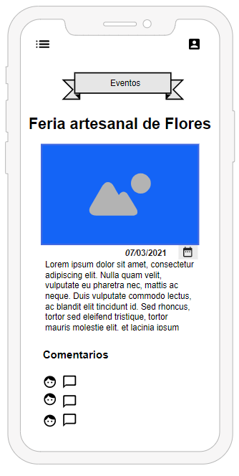

En la parte superior se respetará el template que se indicó en la tercera interfaz.

En la parte central superior se detallará la sección ingresada: **Eventos.**

Se colocará el título del evento.

Por debajo, la foto con la fecha del mismo en la parte inferior derecha. Y luego, la descripción del evento con 60 caracteres.

Los comentarios de los usuarios registrados podrán visualizarse en la parte inferior.

* **SEXTA INTERFAZ en APP Comuna:** esta interfaz se visualizará una vez seleccionada la opción Mis eventos de la tercera interfaz. 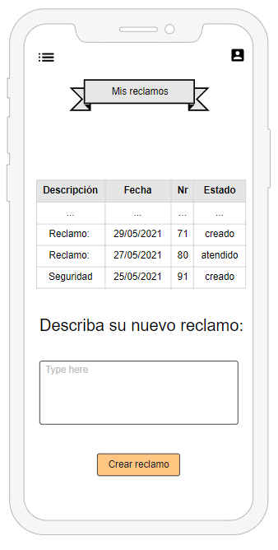

En la parte superior se respetará el template que se indicó en la tercera interfaz.

En la parte central superior se detallará la sección ingresada: **Mis reclamos.**

En la parte central se ubicará una tabla que incluye los campos: Descripción, Fecha, Nr (indicando número de reclamo) y el estado.

Los reclamos tendrán tres estadíos diferentes: creados, en proceso o atendido.

En la parte inferior, se podrá ingresar la descripción de su nuevo reclamo, el cual será incluido posteriormente en la primera línea de la tabla. Una vez ingresada la descripción, el usuario podrá crear el reclamo presionando el botón.

* **SÉPTIMA INTERFAZ o 1era INTERFAZ WEB:** panel de Administración en la Aplicación Web.

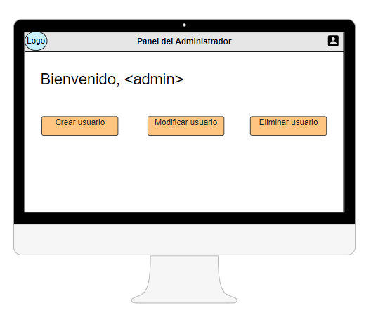

En la parte superior del Panel de Administración se ubica:

a la izquierda el Logo de la Comuna y a la derecha el ícono del administrador.

En la parte central, se le colocará un título dándole la bienvenida y luego se visualizarán tres botones que podrá seleccionar según la acción a realizar:

*Crear usuario - Modificar usuario - Eliminar usuario*